EMEC-7012 DINÂMICA DOS FLUÍDOS COMPUTACIONAL I PGMEC-UFPR

2o TRABALHO COMPUTACIONAL 07 DE NOVEMBRO DE 2024

MARCOS AUGUSTO BELIZARIO

**1. CONSTRUÇÃO DO SISTEMA DE EQUAÇÕES**

Para o problema da difusão de calor resolvido numericamente pelo método dos volumes finitos e utilizando a discretização de segunda ordem CDS-2, temos o sistema de equações definido por (1).

|  |  |
| --- | --- |
| $$a_{P}T_{P}=a_{W}T_{W}+a_{E}T_{E}+b_{P}$$ | (1) |

Para as condições de contorno, de material, geométricas e de simulação: $T_{A}=0$, $T_{B}=0$, $α=1.17⋅{10}^{−4}m^{2}s^{−1}$, $A=1.0m^{2}$, $L=0.1m$, $t_{F}=20s$, $M=5$ e $N=10$, temos os coeficientes dados pela Tabela 1.

Tabela 1. Coeficientes do sistema de equações

|  |  |  |  |  |  |
| --- | --- | --- | --- | --- | --- |
| $$P$$ | $$x_{P}$$ | $$a_{P}$$ | $$a_{W}$$ | $$a_{E}$$ | $$b_{P}$$ |
| 1 | 5.00000000000000e-02 | 8.019999999999999e-02 | 0.00000000000000e+00 | 2.340000000000000e-02 | 1.867076099398601e-04 |
| 2 | 1.50000000000000e-01 | 5.680000000000000e-02 | 2.340000000000000e-02 | 2.340000000000000e-02 | 5.418465880902484e-04 |
| 3 | 2.50000000000000e-01 | 5.679999999999998e-02 | 2.340000000000000e-02 | 2.339999999999998e-02 | 8.439458469311958e-04 |
| 4 | 3.50000000000000e-01 | 5.680000000000000e-02 | 2.339999999999998e-02 | 2.340000000000002e-02 | 1.063433806158050e-03 |
| 5 | 4.50000000000000e-01 | 5.680000000000000e-02 | 2.340000000000002e-02 | 2.339999999999998e-02 | 1.178825455059130e-03 |
| 6 | 5.50000000000000e-01 | 5.679999999999998e-02 | 2.339999999999998e-02 | 2.339999999999999e-02 | 1.178825455059138e-03 |
| 7 | 6.50000000000000e-01 | 5.679999999999996e-02 | 2.339999999999999e-02 | 2.339999999999998e-02 | 1.063433806158052e-03 |
| 8 | 7.50000000000000e-01 | 5.680000000000004e-02 | 2.339999999999998e-02 | 2.340000000000007e-02 | 8.439458469311827e-04 |
| 9 | 8.50000000000000e-01 | 5.680000000000004e-02 | 2.340000000000007e-02 | 2.339999999999998e-02 | 5.418465880902605e-04 |
| 10 | 9.50000000000000e-01 | 8.019999999999980e-02 | 2.339999999999998e-02 | 0.00000000000000e+00 | 1.867076099398557e-04 |

**2. RESULTADO DA SIMULAÇÃO**

A Tabela 2 apresenta o resultado da simulação utilizando o método Gauss-Seidel com tolerância numérica na ordem da precisão de máquina $ε=1.11⋅{10}^{−16}$ e sua comparação com a solução analítica dada por (2), onde os pontos 0 e 11 representam as condições de contorno A e B, respectivamente. O cálculo do erro é dado por (3).

|  |  |
| --- | --- |
| $$T\left(x,t\right)=sin\left(\frac{πx}{L}\right)⋅e^{\frac{−απ^{2}t}{L^{2}}}$$ | (2) |

|  |  |
| --- | --- |
|  | (3) |

Tabela 2. Resultado da simulação

|  |  |  |  |  |
| --- | --- | --- | --- | --- |
| $$P$$ | $$x_{P}\left(m\right)$$ | $$T_{P,analytic}\left(°C\right)$$ | $$T_{P,numeric}\left(°C\right)$$ | $${Error}_{P}\left(°C\right)$$ |
| 0 | 0.00000000000000e+00 | 0.00000000000000e+00 | 0.00000000000000e+00 | 0.00000000000000e+00 |
| 1 | 5.00000000000000e-02 | 1.55358419552192e-02 | 1.519114550741685e-02 | 3.44696447801999e-04 |
| 2 | 1.50000000000000e-01 | 4.50867694105048e-02 | 4.408642135705005e-02 | 1.00034805345500e-03 |
| 3 | 2.50000000000000e-01 | 7.02242897378960e-02 | 6.866621111609576e-02 | 1.55807862180000e-03 |
| 4 | 3.50000000000000e-01 | 8.84877673043450e-02 | 8.652447370547318e-02 | 1.96329359887200e-03 |
| 5 | 4.50000000000000e-01 | 9.80894456765170e-02 | 9.591311795710193e-02 | 2.17632771941501e-03 |
| 6 | 5.50000000000000e-01 | 9.80894456765170e-02 | 9.591311795710201e-02 | 2.17632771941501e-03 |
| 7 | 6.50000000000000e-01 | 8.84877673043450e-02 | 8.652447370547318e-02 | 1.96329359887200e-03 |
| 8 | 7.50000000000000e-01 | 7.02242897378960e-02 | 6.866621111609558e-02 | 1.55807862180000e-03 |
| 9 | 8.50000000000000e-01 | 4.50867694105048e-02 | 4.408642135705026e-02 | 1.00034805345500e-03 |
| 10 | 9.50000000000000e-01 | 1.55358419552192e-02 | 1.519114550741688e-02 | 3.44696447801999e-04 |
| 11 | 1.00000000000000e+00 | 0.00000000000000e+00 | 0.00000000000000e+00 | 0.00000000000000e+00 |

A Figura 1 apresenta o resultado da simulação e sua comparação com a solução analítica dada por (2), onde os pontos 0 e 11 representam as condições de contorno A e B, respectivamente.

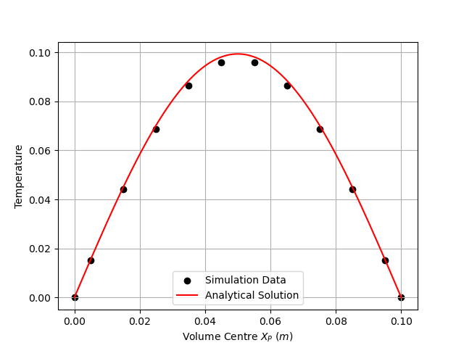Figura 1. Resultado gráfico da simulação

**3. OBTENÇÃO DA TEMPERATURA MÉDIA**

A temperatura média obtida de forma analítica pela equação (4) e pela integração do resultado da simulação numérica através da regra do trapézio são apresentadas na Tabela 3.

|  |  |
| --- | --- |
| $$\overline{T}=\frac{2}{π}⋅e^{\frac{−απ^{2}t}{L^{2}}}$$ | (4) |

Tabela 3. Variação temporal da temperatura média

|  |  |  |  |  |
| --- | --- | --- | --- | --- |
| $$M$$ | $$t_{i}\left(s\right)$$ | $${\overline{T}}_{analytic}$$ | $${\overline{T}}_{numeric}$$ | $$Error$$ |
| 0 | 0.00000000000000e+00 | 6.36619772367581e-01 | 6.31423598897955e-01 | 5.19617346962609e-03 |
| 1 | 4.00000000000000e+00 | 4.01125797554293e-01 | 3.96070435305087e-01 | 5.05536224920600e-03 |
| 2 | 8.00000000000000e+00 | 2.52744122076472e-01 | 2.48441442474679e-01 | 4.30267960179301e-03 |
| 3 | 1.20000000000000e+01 | 1.59250767798250e-01 | 1.55838822686563e-01 | 3.41194511168702e-03 |
| 4 | 1.60000000000000e+01 | 1.00341827283559e-01 | 9.77523653639599e-02 | 2.58946191959901e-03 |
| 5 | 2.00000000000000e+01 | 6.32240738415718e-02 | 6.13167166532567e-02 | 1.90735718831500e-03 |

**4. VARIAÇÃO TEMPORAL DA TEMPERATURA MÉDIA**

A Figura 2 apresenta o resultado da temperatura média e sua comparação com a solução analítica dada por (4) 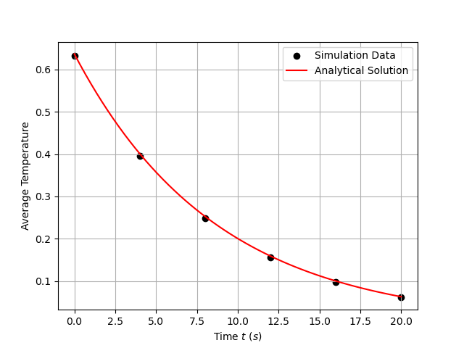ao longo do tempo.

Figura 2. Resultado gráfico da temperatura média

**5. IMPLEMENTAÇÃO**

A implementalção do código computacional foi realizada na linguagem C++20 compilado com *clang* versão 18.1.8. O código fonte se encontra em: <https://github.com/mBelisarius/cfd-basics>.